Waf拦截图

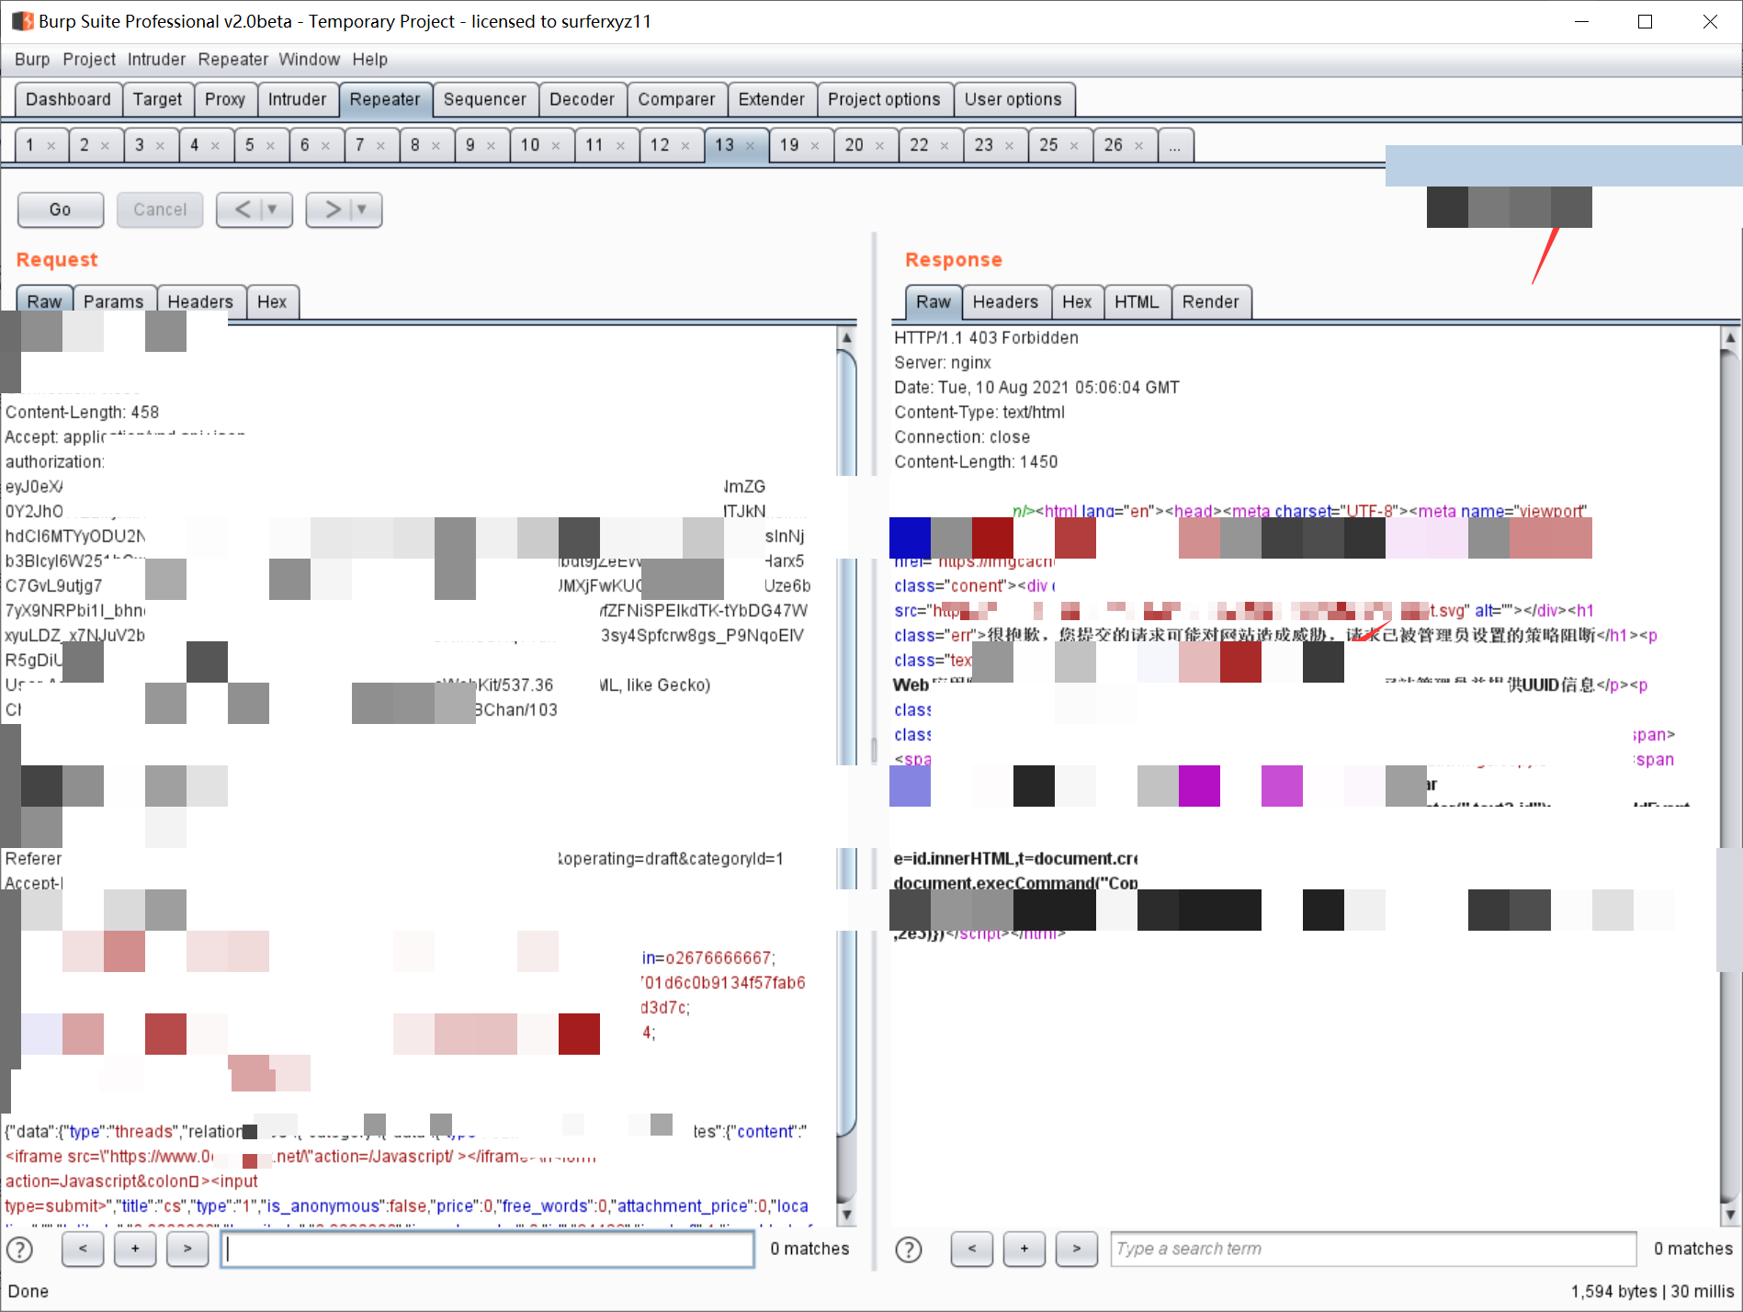

复现：
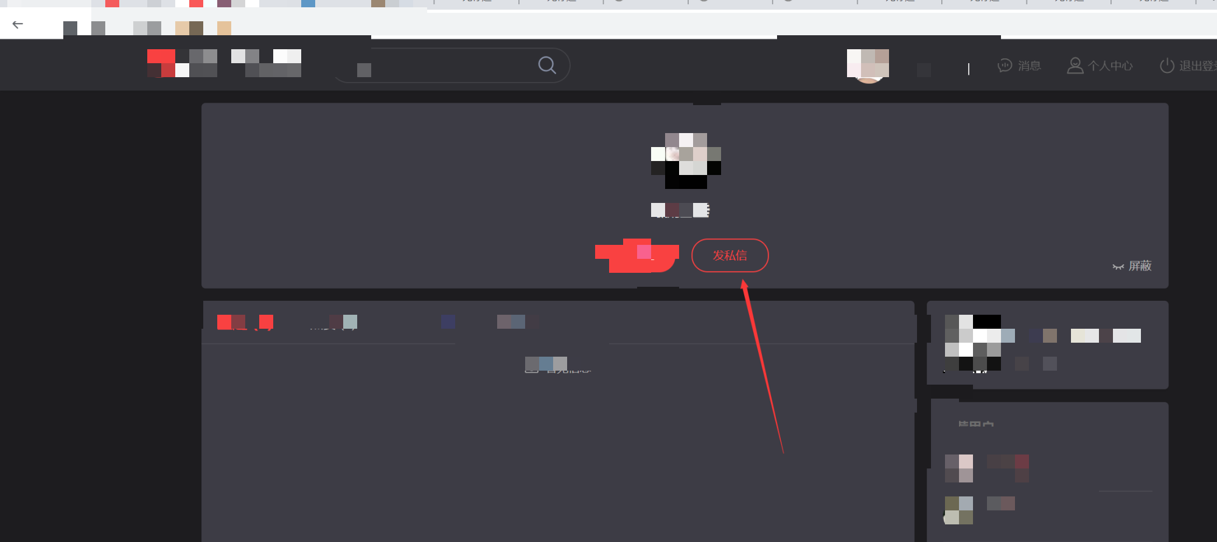
点击发私信，上传一张图片然后登上传成功，在点发布抓包将image_url替换成构造好的poc:
javascript:window['al'+'ert']('xss')

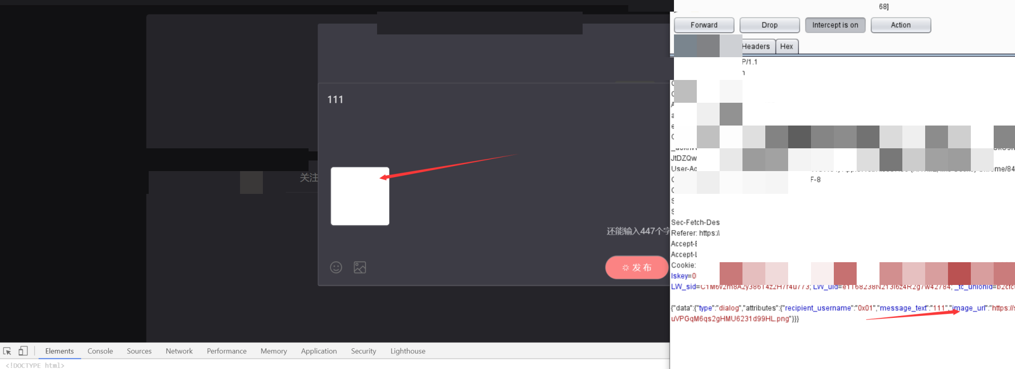
成功绕过
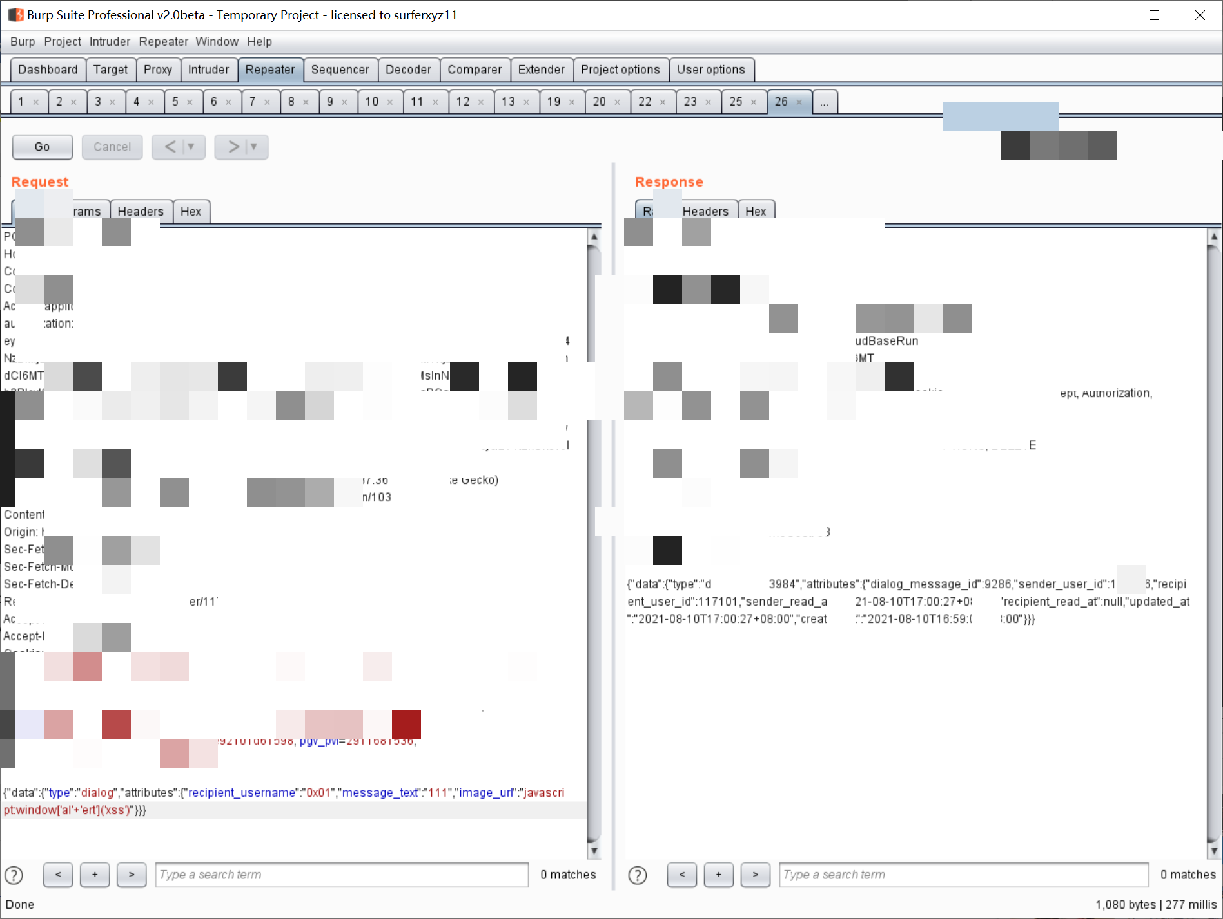
我们看看效果
点开私信
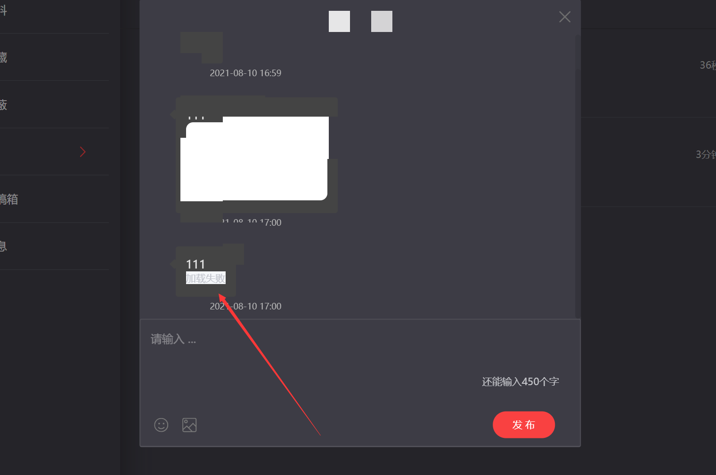
弹出
